Учреждение образования
«Белорусский государственный технологический университет»

Лабораторная работа №6
Синхронизация

Выполнил:
Студент 3 курса 6 группы ФИТ
Качинскас Вацловас Вацловович

2025 г.

Введение
Цель работы: Получение практических навыков в работе с процессами в OC Windows и Linux.
Задачи исследования:
- изучить принципы организации синхронизации потоков и процессов;
- освоить работу с основными примитивами синхронизации: критическими секциями, мьютексами, семафорами, событиями, условными переменными и барьерами;
- реализовать синхронизацию доступа к разделяемым ресурсам в многопоточных и многопроцессных приложениях;
Используемые инструменты:
- ОС Windows 10/11 (использование WinAPI: критические секции, мьютексы, семафоры, события);
- ОС Linux (использование POSIX API: pthread, мьютексы, условные переменные, семафоры, барьеры);
- среда разработки Visual Studio для приложений под Windows;
- компилятор g++ для программ под Linux.

2. Выполнение заданий в Windows
Задание 1
Приложение Lab-06a запускает два дочерних потока A и B. Все потоки (main, A, B) выполняют циклы на 90 итераций, выводящие имена потоков, номера итераций и одну из букв имени вашего с задержкой в 100 мс.
В данном приложении разделяемым ресурсом, требующим эксклюзивного доступа, является промежуток с 30 по 60 итерации любого потока, т.е. выполнение этих итераций может происходить только одним потоком.
Синхронизация в приложении должна обеспечиваться механизмом критической секции.
Листинг приложения Lab-06a представлен в листинге 2.1.
#include <iostream>
#include <Windows.h>
#include <ctime>

CRITICAL_SECTION cs;
char username[256] = { 0 };
DWORD res = GetEnvironmentVariableA("USERNAME", username, sizeof(username));
int nameLength = strlen(username);

void printInfo(char* stringname) {

for (int i = 0; i < 90; i++) {

if (i == 30) {
EnterCriticalSection(&cs);
}

std::cout << stringname << username[(i) % nameLength] << " " << i << "\n";

if (i == 60) {
LeaveCriticalSection(&cs);
}

Sleep(100);

}
}

int main(int argc, char* argv[]) {
SetConsoleCP(1251);
SetConsoleOutputCP(1251);

HANDLE hThread[3];
DWORD Thread1, Thread2, Thread3;

InitializeCriticalSection(&cs);

hThread[0] = CreateThread(NULL, 0, (LPTHREAD_START_ROUTINE)printInfo, (LPVOID)"A:", 0, &Thread1);

if (hThread[0] == NULL) {
std::cerr << "Не удалось создать поток A";
ExitProcess(1);
}

hThread[1] = CreateThread(NULL, 0, (LPTHREAD_START_ROUTINE)printInfo, (LPVOID)"B:", 0, &Thread2);

if (hThread[1] == NULL) {
std::cerr << "Не удалось создать поток B";
CloseHandle(hThread[0]);
ExitProcess(1);
}

hThread[2] = CreateThread(NULL, 0, (LPTHREAD_START_ROUTINE)printInfo, (LPVOID)"Main:", 0, &Thread1);

if (hThread[2] == NULL) {
std::cerr << "Не удалось создать поток Main";
ExitProcess(1);
}

WaitForMultipleObjects(3, hThread, TRUE, INFINITE);

DeleteCriticalSection(&cs);
CloseHandle(hThread[0]);
CloseHandle(hThread[1]);
CloseHandle(hThread[2]);

ExitProcess(0);
}
Листинг 2.1 – код приложения Lab-06a
Успешное выполнение программы показано на рисунке 2.1.
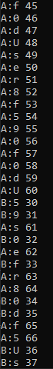
Рисунок 2.1 – результат выполнения Lab-06a
Задание 2
Приложение Lab-06b запускает два дочерних процесса A и B. Главные потоки всех процессов (main, A, B) выполняют циклы на 90 итераций, выводящие в отдельные консоли имена потоков, номера итераций и одну из букв имени вашего пользователя с задержкой в 100 мс.
В данном приложении разделяемым ресурсом, требующим эксклюзивного доступа, является промежуток с 30 по 60 итерации любого потока, т.е. выполнение этих итераций может происходить только одним потоком.
Синхронизация в приложении должна обеспечиваться механизмом мьютекса.
Листинг приложения Lab-06a представлен в листинге 2.2.
#include <iostream>
#include <Windows.h>
#include <ctime>

const char* MutexName = "Global\\Lab06Mutex";

char username[256] = { 0 };
DWORD res = GetEnvironmentVariableA("USERNAME", username, sizeof(username));
int nameLength = strlen(username);

void printInfo(const char* stringname) {

HANDLE hMutex = OpenMutexA(SYNCHRONIZE, FALSE, MutexName);

if (!hMutex)
{
std::cerr << "Не удалось открыть мьютекс!\n";
return;
}

for (int i = 0; i < 90; i++) {

if (i == 30) {
std::cout << "Waiting Mutex" << "\n";
WaitForSingleObject(hMutex, INFINITE);
}

std::cout << stringname << " " << username[(i) % nameLength] << " " << i << "\n";

if (i == 60) {
ReleaseMutex(hMutex);
}

Sleep(100);
}
CloseHandle(hMutex);
}

int main(int argc, char* argv[]) {
SetConsoleCP(1251);
SetConsoleOutputCP(1251);
int mod;
char* name = (char*)"Child";
if (argc != 2 && argc != 3) {
mod = 0;
}
else {
mod = atoi(argv[1]);
if (argc == 3) {
name = argv[2];
}
}

if (mod == 1) {
printInfo(name);
}
else if (mod == 0) {

HANDLE hMutex = CreateMutexA(nullptr, FALSE, MutexName);
if (!hMutex)
{
std::cerr << "Не удалось создать мьютекс\n";
ExitProcess(1);
}

STARTUPINFOA si[2] = { 0 };
si[0].cb = sizeof(STARTUPINFO);
si[1].cb = sizeof(STARTUPINFO);
PROCESS_INFORMATION pi[2] = { 0 };

char processName[] = "Lab-06b.exe 1 A";

if (!CreateProcessA(NULL, processName, NULL, NULL, FALSE, CREATE_NEW_CONSOLE, NULL, NULL, &si[0], &pi[0])) {
std::cerr << "Не удалось создать процесс A";
ExitProcess(1);
}

char processName2[] = "Lab-06b.exe 1 B";
if (!CreateProcessA(NULL, processName2, NULL, NULL, FALSE, CREATE_NEW_CONSOLE, NULL, NULL, &si[1], &pi[1])) {
std::cerr << "Не удалось создать процесс B";
ExitProcess(1);
}

printInfo("Main");

for (int i = 0; i < 2; i++) {
WaitForSingleObject(pi[i].hProcess, INFINITE);
CloseHandle(pi[i].hProcess);
CloseHandle(pi[i].hThread);
}

CloseHandle(hMutex);
}
else {
std::cerr << "Использование: Lab-06b.exe 0/1(Родительский/дочерний)\n";
ExitProcess(1);
}
system("pause");
ExitProcess(0);
}

Листинг 2.2 – Код приложения Lab-06b
Результат выполнения Lab-06b представлен на рисунке 2.2.
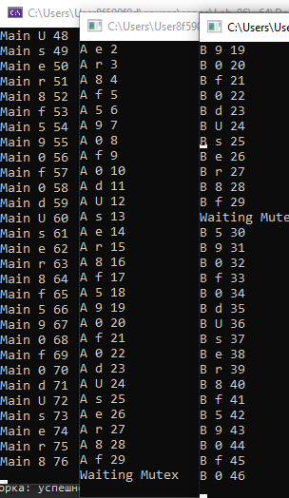
Рисунок 2.2 – результат выполнения Lab-06b
Задание 3
Приложение Lab-06c аналогично Lab-06b, за исключением механизма синхронизации. Синхронизация в приложении должна обеспечиваться механизмом бинарного семафора.
Исходный код приложения представлен в листинге 2.3.
#include <iostream>
#include <Windows.h>
#include <semaphore>

const char* SemaphorName = "Global\\Semaphore";

char username[256] = { 0 };
DWORD res = GetEnvironmentVariableA("USERNAME", username, sizeof(username));
int nameLength = strlen(username);

void printInfo(const char* stringname) {

HANDLE hSemaphore = OpenSemaphoreA(SEMAPHORE_ALL_ACCESS, FALSE, SemaphorName);

if (hSemaphore == NULL)
{
std::cerr << "Не удалось открыть Semaphore!\n";
return;
}

for (int i = 0; i < 90; i++) {

if (i == 30) {
std::cout << "Wating..." << std::endl;
WaitForSingleObject(hSemaphore, INFINITE);
}

std::cout << stringname << " " << username[(i) % nameLength] << " " << i << "\n";

if (i == 60) {
ReleaseSemaphore(hSemaphore, 1, NULL);
}
Sleep(100);
}
CloseHandle(hSemaphore);
}

int main(int argc, char* argv[]) {
SetConsoleCP(1251);
SetConsoleOutputCP(1251);

int mod;
char* name = (char*)"Child";
if (argc != 2 && argc != 3) {
mod = 0;
}
else {
mod = atoi(argv[1]);
if (argc == 3) {
name = argv[2];
}
}

if (mod == 1) {
printInfo(name);
}
else if (mod == 0) {

HANDLE hSemaphore = CreateSemaphoreA(NULL, 1, 1, SemaphorName);
if (!hSemaphore)
{
std::cerr << "Не удалось создать семафор\n";
ExitProcess(1);
}

STARTUPINFOA si[2] = { 0 };
si[0].cb = sizeof(STARTUPINFO);
si[1].cb = sizeof(STARTUPINFO);
PROCESS_INFORMATION pi[2] = { 0 };

char processName[] = "Lab-06c.exe 1 A";

if (!CreateProcessA(NULL, processName, NULL, NULL, FALSE, CREATE_NEW_CONSOLE, NULL, NULL, &si[0], &pi[0])) {
std::cerr << "Не удалось создать процесс A";
ExitProcess(1);
}

char processName2[] = "Lab-06c.exe 1 B";
if (!CreateProcessA(NULL, processName2, NULL, NULL, FALSE, CREATE_NEW_CONSOLE, NULL, NULL, &si[1], &pi[1])) {
std::cerr << "Не удалось создать процесс B";
ExitProcess(1);
}

printInfo("Main");

for (int i = 0; i < 2; i++) {
WaitForSingleObject(pi[i].hProcess, INFINITE);
CloseHandle(pi[i].hProcess);
CloseHandle(pi[i].hThread);
}

CloseHandle(hSemaphore);
}
else {
std::cerr << "Использование: Lab_06c.exe 0/1(Родительский/дочерний)\n";
ExitProcess(1);
}
system("pause");
ExitProcess(0);
}

Листинг 2.3 – Исходный код приложения Lab-06c
Результат выполнения приложения представлен на рисунке 2.3.
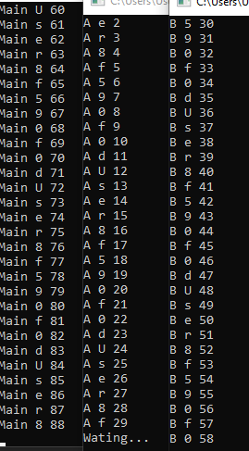
Рисунок 2.3 – Результат выполнения приложения Lab-06c
Задание 4
Приложение Lab-06d запускает два дочерних процесса A и B. Главные потоки всех процессов (main, A, B) выполняют циклы на 90 итераций, выводящие в отдельные консоли имена потоков, номера итераций и одну из букв имени вашего пользователя с задержкой в 100 мс.
Приложение выполняется в два этапа:
- Родительский процесс выполняет итерации с 1 по 15.
- Одновременное выполнение итераций всеми процессами.
Для синхронизации действий в приложении должен использоваться объект события.
Исходный код приложения представлен на листинге 2.4.
#include <iostream>
#include <Windows.h>
#include <semaphore>

const char* EventName = "OpenEvent";

char username[256] = { 0 };
DWORD res = GetEnvironmentVariableA("USERNAME", username, sizeof(username));
int nameLength = strlen(username);

void printChildInfo(const char* stringname) {

HANDLE hEvent = OpenEventA(EVENT_ALL_ACCESS, FALSE, EventName);

if (hEvent == NULL)
{
std::cerr << "Не удалось открыть событие!\n";
return;
}
std::cout << "Wating..." << std::endl;
WaitForSingleObject(hEvent, INFINITE);
for (int i = 0; i < 90; i++) {

std::cout << stringname << " " << username[(i) % nameLength] << " " << i << "\n";

Sleep(100);
}
CloseHandle(hEvent);
}

void printParentInfo() {
HANDLE hEvent = OpenEventA(EVENT_ALL_ACCESS, FALSE, EventName);

for (int i = 0; i < 90; i++) {

if (i == 15)
SetEvent(hEvent);

std::cout << "Main" << " " << username[(i) % nameLength] << " " << i << "\n";

Sleep(100);
}
}

int main(int argc, char* argv[]) {
SetConsoleCP(1251);
SetConsoleOutputCP(1251);

int mod;
char* name = (char*)"Child";
if (argc != 2 && argc != 3) {
mod = 0;
}
else {
mod = atoi(argv[1]);
if (argc == 3) {
name = argv[2];
}
}

if (mod == 1) {
printChildInfo(name);
}
else if (mod == 0) {

HANDLE hEvent = CreateEventA(NULL, TRUE, FALSE, EventName);
if (!hEvent)
{
std::cerr << "Не удалось создать событие\n";
ExitProcess(1);
}

STARTUPINFOA si[2] = { 0 };
si[0].cb = sizeof(STARTUPINFO);
si[1].cb = sizeof(STARTUPINFO);
PROCESS_INFORMATION pi[2] = { 0 };

char processName[] = "Lab-06d.exe 1 A";
if (!CreateProcessA(NULL, processName, NULL, NULL, FALSE, CREATE_NEW_CONSOLE, NULL, NULL, &si[0], &pi[0])) {
std::cerr << "Не удалось создать процесс A";
ExitProcess(1);
}

char processName2[] = "Lab-06d.exe 1 B";
if (!CreateProcessA(NULL, processName2, NULL, NULL, FALSE, CREATE_NEW_CONSOLE, NULL, NULL, &si[1], &pi[1])) {
std::cerr << "Не удалось создать процесс B";
ExitProcess(1);
}

printParentInfo();

for (int i = 0; i < 2; i++) {
WaitForSingleObject(pi[i].hProcess, INFINITE);
CloseHandle(pi[i].hProcess);
CloseHandle(pi[i].hThread);
}

CloseHandle(hEvent);
}
else {
std::cerr << "Использование: Lab-06d.exe 0/1(Родительский/дочерний)\n";
ExitProcess(1);
}
system("pause");
ExitProcess(0);
}

Листинг 2.4 – Исходный код приложения Lab-06d
Результат выполнения программы показан на рисунке 2.4.
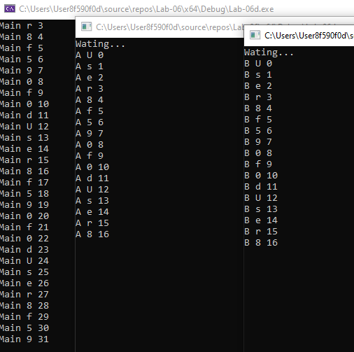
Рисунок 2.4 – Результат выполнения приложения Lab-06d
Задание 5
Приложение реализует решение задачи «Производитель-потребитель» с использованием условных переменных и критической секции. Условные переменные используются для следующих ситуаций:
- остановить производителя при полном буфере;
- остановить потребителя при пустом буфере;
- разбудить соответствующие потоки при изменении состояния буфера.
Скорость потребления и производства данных случайны и не являются постоянными величинами (однако их размеры находятся в пределах заданными аргументами).
При запуске приложения оно выводит следующую информацию:
- имя вашего пользователя;
- текущий размер буфера (априори 0);
- максимальный размер буфера.
При наступлении какого-либо из следующих событий на консоль должно быть выведено соответствующее сообщение:
- успешное добавление элемента в буфер;
- успешное извлечение элемента из буфера;
- блокировка производителя (буфер полон);
- блокировка потребителя (буфер пуст);
- пробуждение потоков.
Каждые 5 секунд приложение выводит следующую статистику:
- текущее время работы приложения;
- общее количество произведенных элементов;
- общее количество потребленных элементов;
- текущее количество элементов в буфере;
- процент заполнения буфера;
- количество произведенных элементов за последний период;
- среднее время между производством элементов;
- текущая скорость производства (элементов/сек);
- общее время работы производителя;
- количество потребленных элементов за последний период;
- среднее время обработки элемента;
- текущая скорость потребления (элементов/сек);
- общее время работы потребителя.
Максимальный размер буфера задаётся аргументом командной строки, передаваемым при запуске приложения.
Исходный код приложения показан на листинге 2.5.
#include <Windows.h>
#include <iostream>
#include <cstdlib>
#include <ctime>

CRITICAL_SECTION cs;
CONDITION_VARIABLE cvNotFull;
CONDITION_VARIABLE cvNotEmpty;

char username[256] = { 0 };
DWORD res = GetEnvironmentVariableA("USERNAME", username, sizeof(username));
int nameLength = strlen(username);

int BUFFER_MAX = 0;
int prodDelayMin = 0, prodDelayMax = 0;
int consDelayMin = 0, consDelayMax = 0;

int bufferCount = 0;

int producedTotal = 0;
int consumedTotal = 0;
int producedPeriod = 0;
int consumedPeriod = 0;

DWORD producerWorkTime = 0;
DWORD consumerWorkTime = 0;

DWORD lastProdTime = 0;
DWORD lastConsTime = 0;

DWORD totalProdInterval = 0;
DWORD totalConsInterval = 0;

DWORD startTime;

int RandInRange(int a, int b)
{
return a + rand() % (b - a + 1);
}

DWORD WINAPI Producer(LPVOID)
{
while (true)
{
int delay = RandInRange(prodDelayMin, prodDelayMax);
Sleep(delay);

EnterCriticalSection(&cs);

while (bufferCount == BUFFER_MAX)
{
std::cout << "[Производитель] Буфер полон -> блокировка\n";
SleepConditionVariableCS(&cvNotFull, &cs, INFINITE);
std::cout << "[Производитель] Пробуждение\n";
}

bufferCount++;
producedTotal++;
producedPeriod++;

DWORD now = GetTickCount();

if (producedTotal > 1)
totalProdInterval += (now - lastProdTime);

lastProdTime = now;
producerWorkTime += delay;

std::cout << "[Производитель] Добавлен элемент. Буфер = "
<< bufferCount << "\n";

WakeConditionVariable(&cvNotEmpty);
LeaveCriticalSection(&cs);
}
}

DWORD WINAPI Consumer(LPVOID)
{
while (true)
{
int delay = RandInRange(consDelayMin, consDelayMax);
Sleep(delay);

EnterCriticalSection(&cs);

while (bufferCount == 0)
{
std::cout << "[Потребитель] Буфер пуст -> блокировка\n";
SleepConditionVariableCS(&cvNotEmpty, &cs, INFINITE);
std::cout << "[Потребитель] Пробуждение\n";
}

bufferCount--;
consumedTotal++;
consumedPeriod++;

DWORD now = GetTickCount();

if (consumedTotal > 1)
totalConsInterval += (now - lastConsTime);

lastConsTime = now;
consumerWorkTime += delay;

std::cout << "[Потребитель] Извлечён элемент. Буфер = "
<< bufferCount << "\n";

WakeConditionVariable(&cvNotFull);
LeaveCriticalSection(&cs);
}
}

DWORD WINAPI Statistics(LPVOID)
{
while (true)
{
Sleep(5000);

EnterCriticalSection(&cs);

DWORD now = GetTickCount();
double elapsed = (now - startTime) / 1000.0;

std::cout << "\n------- Статистика ---------\n";
std::cout << "Время работы приложения: " << elapsed << " с\n";

std::cout << "Произведено всего: " << producedTotal << "\n";
std::cout << "Потреблено всего: " << consumedTotal << "\n";

std::cout << "Элементов в буфере: " << bufferCount << "\n";
std::cout << "Заполнение буфера: "
<< (bufferCount * 100.0 / BUFFER_MAX) << "%\n";

std::cout << "Произведено за период: " << producedPeriod << "\n";

if (producedTotal > 1)
std::cout << "Среднее время между производством: "
<< (totalProdInterval / (double)(producedTotal - 1))
<< " мс\n";
else
std::cout << "Среднее время между производством: 0 мс\n";

std::cout << "Скорость производства: "
<< producedPeriod / 5.0 << " эл/с\n";

std::cout << "Общее время работы производителя: "
<< producerWorkTime / 1000.0 << " с\n";

std::cout << "Потреблено за период: " << consumedPeriod << "\n";

if (consumedTotal > 1)
std::cout << "Среднее время обработки элемента: "
<< (totalConsInterval / (double)(consumedTotal - 1))
<< " мс\n";
else
std::cout << "Среднее время обработки элемента: 0 мс\n";

std::cout << "Скорость потребления: "
<< consumedPeriod / 5.0 << " эл/с\n";

std::cout << "Общее время работы потребителя: "
<< consumerWorkTime / 1000.0 << " с\n";

std::cout << "-----------------------------\n\n";

producedPeriod = 0;
consumedPeriod = 0;

LeaveCriticalSection(&cs);
}
}

int main(int argc, char* argv[])
{
SetConsoleCP(1251);
SetConsoleOutputCP(1251);

if (argc != 6)
{
std::cerr << "Использование:\n";
std::cerr << "Lab-06-conds [Размер буфера] "
<< "[Задержка производителя min] [max] "
<< "[Задержка потребителя min] [max]\n";
std::cerr << "Пример: Lab-06-conds 10 0 100 50 150\n";
return 1;
}

BUFFER_MAX = atoi(argv[1]);
prodDelayMin = atoi(argv[2]);
prodDelayMax = atoi(argv[3]);
consDelayMin = atoi(argv[4]);
consDelayMax = atoi(argv[5]);

srand((unsigned)time(nullptr));

std::cout << "Пользователь: " << username << "\n";
std::cout << "Буфер: 0 / " << BUFFER_MAX << "\n\n";

InitializeCriticalSection(&cs);
InitializeConditionVariable(&cvNotFull);
InitializeConditionVariable(&cvNotEmpty);

startTime = GetTickCount();

HANDLE hProd = CreateThread(nullptr, 0, Producer, nullptr, 0, nullptr);
HANDLE hCons = CreateThread(nullptr, 0, Consumer, nullptr, 0, nullptr);
HANDLE hStat = CreateThread(nullptr, 0, Statistics, nullptr, 0, nullptr);

WaitForSingleObject(hProd, INFINITE);
WaitForSingleObject(hCons, INFINITE);
WaitForSingleObject(hStat, INFINITE);

DeleteCriticalSection(&cs);
return 0;
}
Листинг 2.5 – исходный код приложения Lab-06-conds
Результат работы и пример статистики приложения представлены на рисункых 2.5 и 2.6 соответственно.
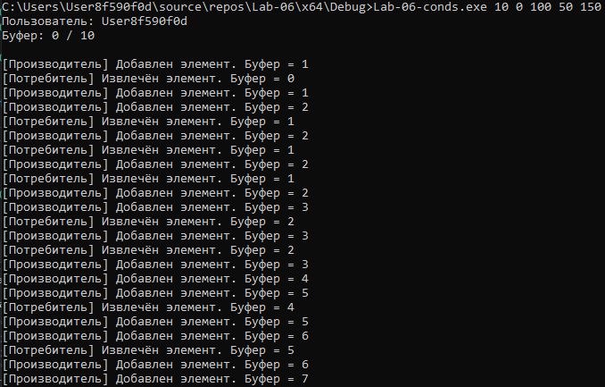
Рисунок 2.5 – Результат работы приложения Lab-06-conds
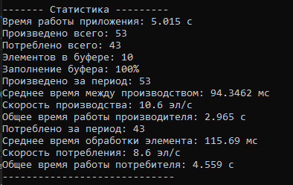
Рисунок 2.6 – Пример статистики приложения Lab-06-conds
Задание 6
Приложение Lab-06-bar реализует решение задачи по поиску суммы N матриц размера MxM. Поиск суммы разделяется на несколько потоков и выполняется параллельно. Для синхронизации необходимо использовать барьеры и атомарные операции. Атомарные операции используются для подсчёта итоговых результатов.
Количество потоков, матриц и их размеры задаются через аргументы командной строки:
Lab-06-bar [Кол-во потоков] [Кол-во матриц] [Размер матриц]
Выполнение программы разделяется на следующие этапы:
- расчёт частичных сумм каждым потоком;
- сведение всех частичных сумм в одну средствами атомарных операций;
- печать результата на консоль.
Данные этапы разделяются между собой соответствующими барьерами.
Матрицы генерируются в необходимом количестве до начала расчётов! Элементы матриц представляют собой случайные целые числа в диапазоне
[-2000, 2000].
Исходный код приложения представлен в листинге 2.6.
#include <Windows.h>
#include <iostream>
#include <ctime>
#include <cstdlib>

int THREAD_COUNT = 0;
int MATRIX_COUNT = 0;
int MATRIX_SIZE = 0;

int*** matrices = nullptr;

volatile LONG64 globalSum = 0;

SYNCHRONIZATION_BARRIER barrier;

int RandomValue()
{
return rand() % 4001 - 2000;
}

DWORD WINAPI ThreadFunc(LPVOID lpParam)
{
int threadId = (int)(INT_PTR)lpParam;

LONG64 localSum = 0;

for (int k = threadId; k < MATRIX_COUNT; k += THREAD_COUNT)
{
for (int i = 0; i < MATRIX_SIZE; i++)
{
for (int j = 0; j < MATRIX_SIZE; j++)
{
localSum += matrices[k][i][j];
}
}
}

std::cout << "Поток " << threadId
<< " посчитал частичную сумму = "
<< localSum << std::endl;

EnterSynchronizationBarrier(&barrier, 0);

InterlockedAdd64(&globalSum, localSum);

EnterSynchronizationBarrier(&barrier, 0);

return 0;
}

int main(int argc, char* argv[])
{
SetConsoleCP(1251);
SetConsoleOutputCP(1251);

if (argc != 4)
{
std::cerr << "Использование: Lab-06-bar [потоки] [матрицы] [размер]\n";
return 1;
}

THREAD_COUNT = atoi(argv[1]);
MATRIX_COUNT = atoi(argv[2]);
MATRIX_SIZE = atoi(argv[3]);

srand(time(nullptr));

std::cout << "Запуск Lab-06-bar\n";
std::cout << "Потоков: " << THREAD_COUNT << std::endl;
std::cout << "Матриц: " << MATRIX_COUNT << std::endl;
std::cout << "Размер матриц: " << MATRIX_SIZE << "x" << MATRIX_SIZE << "\n\n";

matrices = new int** [MATRIX_COUNT];

for (int k = 0; k < MATRIX_COUNT; k++)
{
matrices[k] = new int* [MATRIX_SIZE];
for (int i = 0; i < MATRIX_SIZE; i++)
{
matrices[k][i] = new int[MATRIX_SIZE];
for (int j = 0; j < MATRIX_SIZE; j++)
{
matrices[k][i][j] = RandomValue();
}
}
}

std::cout << "Матрицы сгенерированы\n\n";

InitializeSynchronizationBarrier(&barrier, THREAD_COUNT, -1);

HANDLE* threads = new HANDLE[THREAD_COUNT];

for (int i = 0; i < THREAD_COUNT; i++)
{
threads[i] = CreateThread(
nullptr,
0,
ThreadFunc,
(LPVOID)(INT_PTR)i,
0,
nullptr
);
}

WaitForMultipleObjects(THREAD_COUNT, threads, TRUE, INFINITE);

std::cout << "\n----РЕЗУЛЬТАТ----\n";
std::cout << "Сумма всех элементов всех матриц = "
<< globalSum << std::endl;

DeleteSynchronizationBarrier(&barrier);

for (int i = 0; i < THREAD_COUNT; i++)
CloseHandle(threads[i]);

delete[] threads;

for (int k = 0; k < MATRIX_COUNT; k++)
{
for (int i = 0; i < MATRIX_SIZE; i++)
delete[] matrices[k][i];
delete[] matrices[k];
}
delete[] matrices;

system("pause");
return 0;
}
Листинг 2.6 – исходный код приложения Lab-06-bar
Результат выполнения программы показан на рисунке 2.7.
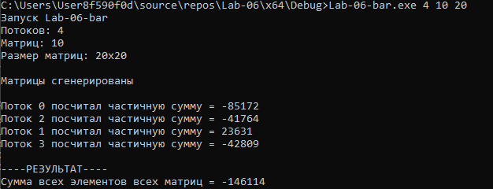
Рисунок 2.7 – Результат выполнения Lab-06-bar

3. Выполнение заданий в Linux
Задание 1
Приложение Lab-06a запускает 2 дочерних потока, которые параллельно выводят по 1 букве имени пользователя 90 итераций, разделяемым ресурсом являются итерации с 30 по 60, где требуется эксклюзивный доступ. Синхронизация обеспечивается мьютексом.
Исходный код приложения представлен в листинге 3.1.
#include <iostream>
#include <pthread.h>
#include <unistd.h>
#include <cstring>
#include <pwd.h>

pthread_mutex_t mutex;

struct passwd* pw = getpwuid(getuid());
char* username = pw->pw_name;
int nameLength = strlen(username);

void* printInfo(void* arg)
{
const char* threadName = static_cast<const char*>(arg);

for (int i = 0; i < 90; i++)
{
if (i == 30)
{
pthread_mutex_lock(&mutex);
}

std::cout << threadName
<< username[i % nameLength]
<< " " << i << std::endl;

if (i == 60)
{
pthread_mutex_unlock(&mutex);
}

usleep(100000);
}

return nullptr;
}

int main()
{
pthread_t threads[3];

pthread_mutex_init(&mutex, nullptr);

pthread_create(&threads[0], nullptr, printInfo, (void*)"A:");
pthread_create(&threads[1], nullptr, printInfo, (void*)"B:");
pthread_create(&threads[2], nullptr, printInfo, (void*)"Main:");

for (int i = 0; i < 3; i++)
{
pthread_join(threads[i], nullptr);
}

pthread_mutex_destroy(&mutex);
return 0;
}
Листинг 3.1 – Исходный код приложения Lab-06a
На рисунке 3.1 представлен результат выполнения приложения Lab-06a.
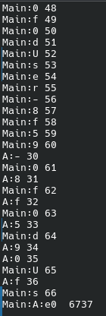
Рисунок 3.1 – результат выполнения приложения Lab-06a
Задание 2
Приложение Lab-06b запускает 2 дочерних процесса, которые параллельно выводят по 1 букве имени пользователя 90 итераций, разделяемым ресурсом являются итерации с 30 по 60, где требуется эксклюзивный доступ. Синхронизация обеспечивается бинарным семафором.
Исходный код приложения представлен в листинге 3.2.
#include <iostream>
#include <unistd.h>
#include <sys/wait.h>
#include <semaphore.h>
#include <fcntl.h>
#include <cstring>
#include <pwd.h>

const char* SEM_NAME = "/lab06_semaphore";

struct passwd* pw = getpwuid(getuid());
char* username = pw->pw_name;
int nameLength = strlen(username);

void printInfo(const char* name)
{
sem_t* sem = sem_open(SEM_NAME, 0);
if (sem == SEM_FAILED)
{
std::cerr << "Не удалось открыть семафор\n";
return;
}

for (int i = 0; i < 90; i++)
{
if (i == 30)
{
std::cout << "Wating..." << std::endl;
sem_wait(sem);
}

std::cout << name << " "
<< username[i % nameLength]
<< " " << i << std::endl;

if (i == 60)
{
sem_post(sem);
}

usleep(100000);
}

sem_close(sem);
}

int main(int argc, char* argv[])
{
sem_unlink(SEM_NAME);
sem_t* sem = sem_open(SEM_NAME, O_CREAT, 0666, 1);
if (sem == SEM_FAILED)
{
std::cerr << "Не удалось создать семафор\n";
return 1;
}

pid_t p1 = fork();
if (p1 == 0)
{
printInfo("A");
_exit(1);
}

pid_t p2 = fork();
if (p2 == 0)
{
printInfo("B");
_exit(1);
}

printInfo("Main");

waitpid(p1, nullptr, 0);
waitpid(p2, nullptr, 0);

sem_close(sem);
sem_unlink(SEM_NAME);

return 0;
}
Листинг 3.2 – Исходный код приложения Lab-06b
На рисунке 3.2 представлен результат выполнения приложения Lab-06b.
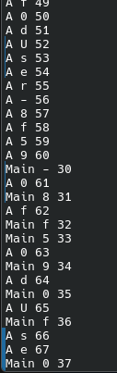
Рисунок 3.2 – результат выполнения приложения Lab-06b
Задание 3
Приложение Lab-06-conds реализует решение задачи “Производитель-потребитель” с использованием условных переменных и мьютекса. Приложение должно выводить различную информацию о своей работе и каждые 5 секунд выводить статистику по возможным изменениям.
Исходный код приложения представлен в листинге 3.3.
#include <iostream>
#include <pthread.h>
#include <unistd.h>
#include <cstdlib>
#include <ctime>
#include <sys/time.h>
#include <pwd.h>
#include <cstring>

pthread_mutex_t mutex;
pthread_cond_t cvNotFull;
pthread_cond_t cvNotEmpty;

struct passwd* pw = getpwuid(getuid());
char* username = pw->pw_name;
int nameLength = strlen(username);

int BUFFER_MAX = 0;
int prodDelayMin = 0, prodDelayMax = 0;
int consDelayMin = 0, consDelayMax = 0;

int bufferCount = 0;

int producedTotal = 0;
int consumedTotal = 0;
int producedPeriod = 0;
int consumedPeriod = 0;

long producerWorkTime = 0;
long consumerWorkTime = 0;

long lastProdTime = 0;
long lastConsTime = 0;

long totalProdInterval = 0;
long totalConsInterval = 0;

long startTimeMs;

long GetTimeMs()
{
timeval tv;
gettimeofday(&tv, nullptr);
return tv.tv_sec * 1000 + tv.tv_usec / 1000;
}

int RandInRange(int a, int b)
{
return a + rand() % (b - a + 1);
}

void* Producer(void*)
{
while (true)
{
int delay = RandInRange(prodDelayMin, prodDelayMax);
usleep(delay * 1000);
producerWorkTime += delay;

pthread_mutex_lock(&mutex);

while (bufferCount == BUFFER_MAX)
{
std::cout << "[Производитель] Буфер полон -> блокировка\n";
pthread_cond_wait(&cvNotFull, &mutex);
std::cout << "[Производитель] Пробуждение\n";
}

bufferCount++;
producedTotal++;
producedPeriod++;

long now = GetTimeMs();
if (producedTotal > 1)
totalProdInterval += (now - lastProdTime);
lastProdTime = now;

std::cout << "[Производитель] Добавлен элемент. Буфер = "
<< bufferCount << "\n";

pthread_cond_signal(&cvNotEmpty);
pthread_mutex_unlock(&mutex);
}
}

void* Consumer(void*)
{
while (true)
{
int delay = RandInRange(consDelayMin, consDelayMax);
usleep(delay * 1000);
consumerWorkTime += delay;

pthread_mutex_lock(&mutex);

while (bufferCount == 0)
{
std::cout << "[Потребитель] Буфер пуст -> блокировка\n";
pthread_cond_wait(&cvNotEmpty, &mutex);
std::cout << "[Потребитель] Пробуждение\n";
}

bufferCount--;
consumedTotal++;
consumedPeriod++;

long now = GetTimeMs();
if (consumedTotal > 1)
totalConsInterval += (now - lastConsTime);
lastConsTime = now;

std::cout << "[Потребитель] Извлечён элемент. Буфер = "
<< bufferCount << "\n";

pthread_cond_signal(&cvNotFull);
pthread_mutex_unlock(&mutex);
}
}

void* Statistics(void*)
{
while (true)
{
sleep(5);

pthread_mutex_lock(&mutex);

long now = GetTimeMs();
double elapsed = (now - startTimeMs) / 1000.0;

std::cout << "\n------- Статистика ---------\n";
std::cout << "Время работы приложения: " << elapsed << " с\n";
std::cout << "Произведено всего: " << producedTotal << "\n";
std::cout << "Потреблено всего: " << consumedTotal << "\n";
std::cout << "Элементов в буфере: " << bufferCount << "\n";
std::cout << "Заполнение буфера: "
<< (bufferCount * 100.0 / BUFFER_MAX) << "%\n";

std::cout << "Произведено за период: " << producedPeriod << "\n";

if (producedTotal > 1)
std::cout << "Среднее время между производством: "
<< totalProdInterval / (double)(producedTotal - 1)
<< " мс\n";
else
std::cout << "Среднее время между производством: 0 мс\n";

std::cout << "Скорость производства: "
<< producedPeriod / 5.0 << " эл/с\n";

std::cout << "Общее время работы производителя: "
<< producerWorkTime / 1000.0 << " с\n";

std::cout << "Потреблено за период: " << consumedPeriod << "\n";

if (consumedTotal > 1)
std::cout << "Среднее время обработки элемента: "
<< totalConsInterval / (double)(consumedTotal - 1)
<< " мс\n";
else
std::cout << "Среднее время обработки элемента: 0 мс\n";

std::cout << "Скорость потребления: "
<< consumedPeriod / 5.0 << " эл/с\n";

std::cout << "Общее время работы потребителя: "
<< consumerWorkTime / 1000.0 << " с\n";

std::cout << "-----------------------------\n\n";

producedPeriod = 0;
consumedPeriod = 0;

pthread_mutex_unlock(&mutex);
}
}

int main(int argc, char* argv[])
{
if (argc != 6)
{
std::cerr << "Использование:\n";
std::cerr << "./Lab-06-conds [Буфер] [Prod min] [max] [Cons min] [max]\n";
std::cerr << "Пример: ./Lab-06-conds 10 0 100 50 150\n";
return 1;
}

BUFFER_MAX = atoi(argv[1]);
prodDelayMin = atoi(argv[2]);
prodDelayMax = atoi(argv[3]);
consDelayMin = atoi(argv[4]);
consDelayMax = atoi(argv[5]);

srand(time(nullptr));

std::cout << "Пользователь: " << username << "\n";
std::cout << "Буфер: 0 / " << BUFFER_MAX << "\n\n";

pthread_mutex_init(&mutex, nullptr);
pthread_cond_init(&cvNotFull, nullptr);
pthread_cond_init(&cvNotEmpty, nullptr);

startTimeMs = GetTimeMs();

pthread_t prod, cons, stat;

pthread_create(&prod, nullptr, Producer, nullptr);
pthread_create(&cons, nullptr, Consumer, nullptr);
pthread_create(&stat, nullptr, Statistics, nullptr);
pthread_join(prod, nullptr);
pthread_join(cons, nullptr);
pthread_join(stat, nullptr);

pthread_mutex_destroy(&mutex);
pthread_cond_destroy(&cvNotFull);
pthread_cond_destroy(&cvNotEmpty);

return 0;
}
Листинг 3.3 – Исходный код приложения Lab-06-conds
На рисунке 3.3 и 3.4 представлены результат работы приложения Lab-06-conds и пример вывода статистики соответственно.
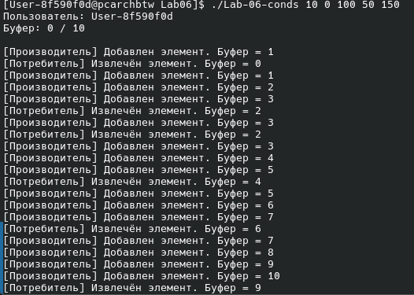
Рисунок 3.3 – результат работы приложения Lab-06-conds
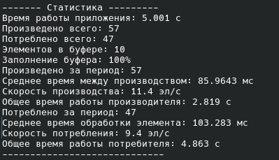
Рисунок 3.4 – пример вывода статистики приложения Lab-06-conds
Задание 4
Приложение lab06bar реализует решение задачи на поиск суммы N матриц размера MxM. Поиск суммы делится на потоки, каждому потоку выделяются определенные строки для расчета. Используются барьеры и атомарные операции.
#include <iostream>
#include <pthread.h>
#include <cstdlib>
#include <ctime>

int THREAD_COUNT = 0;
int MATRIX_COUNT = 0;
int MATRIX_SIZE = 0;

int*** matrices = nullptr;

volatile long long globalSum = 0;

pthread_barrier_t barrier;

int RandomValue()
{
return rand() % 4001 - 2000;
}

void* ThreadFunc(void* arg)
{
int threadId = *(int*)arg;

long long localSum = 0;

for (int k = threadId; k < MATRIX_COUNT; k += THREAD_COUNT)
{
for (int i = 0; i < MATRIX_SIZE; i++)
{
for (int j = 0; j < MATRIX_SIZE; j++)
{
localSum += matrices[k][i][j];
}
}
}

std::cout << "Поток " << threadId
<< " посчитал частичную сумму = "
<< localSum << std::endl;

/* Барьер 1 — все потоки завершили подсчёт */
pthread_barrier_wait(&barrier);

/* Атомарное добавление */
__sync_fetch_and_add(&globalSum, localSum);

/* Барьер 2 — все потоки внесли вклад в globalSum */
pthread_barrier_wait(&barrier);

return nullptr;
}

int main(int argc, char* argv[])
{
if (argc != 4)
{
std::cerr << "Использование: Lab-06-bar [потоки] [матрицы] [размер]\n";
return 1;
}

THREAD_COUNT = atoi(argv[1]);
MATRIX_COUNT = atoi(argv[2]);
MATRIX_SIZE = atoi(argv[3]);

srand(time(nullptr));

matrices = new int**[MATRIX_COUNT];

for (int k = 0; k < MATRIX_COUNT; k++)
{
matrices[k] = new int*[MATRIX_SIZE];
for (int i = 0; i < MATRIX_SIZE; i++)
{
matrices[k][i] = new int[MATRIX_SIZE];
for (int j = 0; j < MATRIX_SIZE; j++)
{
matrices[k][i][j] = RandomValue();
}
}
}

std::cout << "Матрицы сгенерированы\n\n";

pthread_barrier_init(&barrier, nullptr, THREAD_COUNT);

pthread_t* threads = new pthread_t[THREAD_COUNT];
int* threadIds = new int[THREAD_COUNT];

for (int i = 0; i < THREAD_COUNT; i++)
{
threadIds[i] = i;
pthread_create(
&threads[i],
nullptr,
ThreadFunc,
&threadIds[i]
);
}

for (int i = 0; i < THREAD_COUNT; i++)
pthread_join(threads[i], nullptr);

std::cout << "\n----РЕЗУЛЬТАТ----\n";
std::cout << "Сумма всех элементов всех матриц = "
<< globalSum << std::endl;

pthread_barrier_destroy(&barrier);

delete[] threads;
delete[] threadIds;

for (int k = 0; k < MATRIX_COUNT; k++)
{
for (int i = 0; i < MATRIX_SIZE; i++)
delete[] matrices[k][i];
delete[] matrices[k];
}
delete[] matrices;

return 0;
}
Листинг 3.4 – Исходный код приложения Lab-06-bar
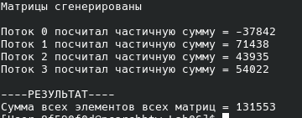
На рисунке 3.4 представлены результат работы приложения Lab-06-bar.

Заключение
В данной лабораторной работе были получены практические навыки В ходе выполнения работы были успешно изучены и освоены механизмы синхронизации выполнения потоков и процессов в операционных системах Linux и Windows. Практически исследованы алгоритмы распределения ресурсов, в частности алгоритм Банкира. Были изучены способы создания разделяемого ресурса, требующего эксклюзивного доступа, такие как: мьютексы, семафоры, барьеры, атомарные операции, критические секции. Был реализован алгоритм для обнаружения взаимоблокировки и ее решения.

